中国国际展览中心（顺义馆）
展览施工管理规定
为了加强对中国国际展览中心（顺义馆）展览会施工的安全管理，保障展览会的顺利进行，根据《中华人民共和国安全生产法》、《大型群众性活动安全管理条例》（国务院第505号令）、《北京市大型群众性活动安全管理条例》及其他相关法律法规特制定展览施工管理规定,具体内容如下：

一、施工安全管理规定

（一）施工人员安全规定
1.馆内严禁吸烟，所有进馆的施工人员须佩戴有效施工证件出入展馆，施工期间（布、撤展期间）所有施工人员均须佩戴安全帽，并自觉接受政府或展馆方有关人员的检查。
2.特种作业相关工作人员须随身携带特种作业证件，如电工证、高处作业操作证、特种设备操作证等。
3.施工人员施工时应在申报批准的时间期限和工作区域内工作，并自觉接受政府及展馆方的监督与管理。
4.施工人员应注意安全防护及文明施工，自觉爱护展馆内外的公共设施。

（二）现场注意事项
1.所有施工人员须严格遵守国家相关法律、法规、操作规程，主办、主场应加强对所有施工人员的法律教育，杜绝违法乱纪等行为的发生。
2.主场作为展会安全管理的主体应对所有施工人员进行安全教育，并留存相关培训试卷、照片等资料。
3.施工单位搭建展台面积不得超出承租面积，投影边线不得超出承租边界线。如搭建超出申报面积的展台，须得到主办单位及展馆相关部门的认可。
4.展馆内外的一切设施不得破坏或改变其使用性质和位置，展馆内、外地面、墙面等建筑不得钉钉、打孔、刷胶、涂色、张贴宣传品，同时临建设施不得利用场馆柱体、墙体等固定设施做为其支撑及倚靠物。
5.进入馆内的施工车辆行进时必须缓慢行驶，注意躲避地面电箱、电缆，在电缆沟上方通过时应垂直电缆沟方向缓慢通过。
6.施工过程中，主场应督促搭建单位及时对展馆下发《展台搭建安全隐患通知单》中的内容进行整改，对存在安全隐患的展台，展馆有权制止其施工行为。

（三）展台搭建高度要求
1.标准展位高度应不超过3.5m。
2.特装展台室内应不超过6m（馆内11号门附近凹槽因管线原因限高4.5m），室外应不超过4.5m。
3.当展馆规定限高与主办方规定限高不一致时，以高度较低一方为准。

（四）图纸设计要求
1.展台结构的设计应符合国家相关设计规范及标准，同时现场施工搭建应确保展台整体结构具有足够的强度、刚度和稳定性。
2.各展台的施工图、效果图应标明材料的尺寸、规格、型号、节点详图等内容。
3.多层及室外展台设计图须经过国家一级注册结构工程师及相关资质的设计院盖章确认，图纸包含但不限于：平面图、立面图、剖面图、节点大样图、审核报告等。
4.室外展台在设计时应充分考虑风、雨等自然现象对展台带来的不安全因素。
5.未按设计施工的多层及室外展台应出具新的设计图纸（盖章同上），并出具计算书。

（五）结构设计要求
1.墙体结构
（1）展台结构主体墙落地宽度不应小于120mm，以确保墙体与地面的接触面积，超过6m的大跨度墙体及钢框架结构之间应在顶部加设横梁连接，下部须加设立柱支撑，保证展台整体刚度和稳定性。
（2）承重木质结构墙体宜在内部加设金属构件做内撑。
（3）单面背板作为主体结构的特装展台，宜采用斜撑等加固结构，同时增加足够的配重，确保整体结构稳固、无明显晃动。
（4）相邻展台所有结构背板墙必须做出妥善装饰处理，不得影响临近展台的展示效果。
2.桁架结构
（1）使用桁架作为展台的主体结构必须使用具有出厂合格证明的标准桁架，桁架之间的节点连接须使用金属固件，且连接紧密无松动。
（2）桁架顶部除机械吊装固定外，应做好二次保护。
3.立柱结构
（1）钢结构立柱应使用直径100mm以上的无缝钢管，底部焊接底盘，底盘尺寸不宜小于500mm*500mm*6mm，上部焊接法兰盘以增加连接点接触面积，以保证展台结构的牢固性。
（2）木质结构立柱宜内衬连续实木方通或方管等，以保证结构自身的刚度、强度及稳定性。
4.横梁、立柱等结构的连接要求
（1）展台钢结构构件或部件之间的互相连接均须使用螺栓连接、铆接或预制焊接，严禁使用铅丝、铁丝、钢丝等捆绑的连接方式。
（2）木质结构横梁跨度应不超过6m，同时内设钢龙骨。
（3）横梁与垂直构件连接时，其节点连接必须牢固，杜绝在垂直构件侧面连接结构。

（六）材料要求
1.搭建材料应使用阻燃或难燃的材料，木结构应在表面做防火处理，粘贴防火板或刷涂防火涂料。
2.展台装饰材料应使用阻燃或难燃的材料，禁止使用弹力布、窗帘布、纱制品等各类针棉织品装饰展台。
3.展台施工严禁使用易燃、易爆物品（如：酒精、稀料、橡胶水等），不得在馆内进行喷漆、刷漆等工作。
4.严禁在搭建期间大面积使用涂料、腻子粉、砂浆、化学颜料、胶水等装修材料，仅允许在局部范围内进行小面积的补缝工作。同时，补缝后产生的废料及其容器由施工单位自行带走，废料严禁倾倒入展馆卸货区水池、卫生间等区域。对于大面积使用涂料、随意倾倒废料的施工单位，展馆将视情况予以处罚。
5.仿棉麻布纱质感的装修装饰材料及特殊膜制品，其燃烧性能均不得低于国家规定的B1级标准（难燃），并须在施工申报时提供该材料样品及国家权威材料检测机构提供的产品检验报告。
6.使用玻璃材料装饰展台，必须采用钢化玻璃，要保证玻璃的强度、厚度（幕墙玻璃厚度不小于8mm），玻璃的安装方式应合理、可靠，必须制作金属框架或采用专业五金件进行玻璃安装，框架及五金件与玻璃材料之间要使用弹性材料做垫层，确保玻璃使用安全。大面积玻璃材料应粘贴明显标识，以防破碎伤人。若使用玻璃地台，则结构支撑立柱、墙体必须固定于地台下方，不得直接在光滑玻璃面上方搭设展台结构，确保结构稳定。
7.展台搭建及装修材料的选用要符合国家有关部门关于临时性建筑的材料用法标准并结合展览会的特点合理选材，同时必须符合国家有关Ⅱ类民用建筑工程（文化娱乐场所、图书馆、展览馆、体育馆等）室内环境污染控制规范的要求。

（七）消防要求
1.展位设置不允许遮挡展馆内的固有经营场所，搭建展台结构时不允许遮挡展馆内的消防设施、电气设备、紧急出口和观众通道及各种标识。
2.防火（烟）卷帘门下禁止搭建临时设施及堆放任何物品。
3.展台严禁采用全封闭式顶棚。展台顶棚不得阻挡展馆顶部消防设施，要保证展台顶棚至少有50%以上的平面开放面积，封闭区间内应做防火设计，以确保展台的消防安全性。
4.施工单位在施工时，应随时清理施工垃圾等各类废弃物品，搭建展台的材料应在本展位内码放整齐，严禁占用消防通道及安全疏散通道，保持馆内通道畅通。不得在馆内私自设置存放物品的仓库，或在公共区域存放展台材料、施工工具，否则，展馆有权采取没收处理，并予以相应处罚。
5.展馆内严禁明火作业，如须明火作业，须到安保部申请动火审批，移至室外方可施工，同时施工作业时在现场配备灭火器。
6.栏杆应以坚固耐久的材料制作，并能承受荷载规范规定的水平荷载。二层栏杆净高不应低于1.05m，栏杆垂直杆件间距不应大于0.11m。
7.搭建地台时必须在展位范围内部地台边缘处设置缓坡通向公共通道，防止地台与地面的落差造成公众人身伤害。
8.玻璃幕墙、地台、围栏的设计应充分考虑并避免因人员撞击、冲击、踩踏等造成的不安全因素。
9.每100平米特装展位/标准展位至少配备两具合格的ABC型干粉灭火器。
10.为了保障消防疏散的要求南登陆大厅开幕式舞台、背板仅允许在东西两侧搭建（建议西侧），且不能遮挡主消防通道，尺寸限定（不得大于）：长×宽×高=20m×10m×6m，具体位置详见附件一（南厅搭建位置示意图）。
11.展会公共区域（连廊、登录厅）等位置仅允许搭建指示牌、展商名录等公共设施；各馆9号门服务台、指示牌不应封闭且不能遮挡墙角的消火栓。

（八）高空作业安全规定
1.凡在坠落高度基准面2m以上可能坠落的高处进行作业，都称为高空作业。
2.高空作业时应采用符合规范要求的移动作业平台，人员要做好防护措施，正确佩戴安全帽、安全带，同时配备至少一名看护人员，避免坠落造成安全事故。
3.严禁使用不合格的人字梯、直梯及移动式脚手架等设备设施。

（九）吊点及吊挂作业相关要求
1.每个吊点承重不超过50KG。
2.应使用展馆顶部预制“U”型吊钩作为吊点，且须与消防、监控、照明等设备保持安全距离。
3.仅可吊挂条幅、旗帜等静态轻质广告载体，不得吊挂桁架、灯箱等与展台相呼应的部件结构。
4.吊挂物不得以任何形式与展台结构相连接，同时吊挂物上不得有任何电气设备。
5.严禁利用展馆顶部网架作为吊装展台结构的临时工具。
6.吊挂作业属于高空作业，须按照高空作业的相关要求实施吊挂作业。

（十）展台拆除作业相关要求
1.展台拆除前应制定详细的拆除工作方案，严禁野蛮拆卸，同时拆除作业时，要设置专人看护。
2.拆除后的建筑材料和建筑垃圾应及时清运，严禁在馆内随意堆放。

二、水电气安全管理规定

（一）用水安全规定
1.展位用水安全应符合国家相关技术规范要求，用水设备不得直接接驳展馆供水管路，应在进水口加装隔离阀门，不得私自接水，乱接乱拉。
2.废弃液体、餐饮排污应倒入主（承）办方或展商自带的密闭容器内，不得倒入卸货区水池、卫生间、雨篦子等区域。如有机器用水，不得直接排放，需自带水循环装置。

（二）用电安全规定
1.电气设施安装必须符合国家相关规范、规程，严格按照国家《低压配电设计规范(GB50054-2011)》、《施工现场临时用电安全技术规范(JGJ46-2005)》、《建筑电气工程施工质量验收规范(GB50303-2015)》、《通用用电设备配电设计规范(GB50055一2011)》等规范，以及展馆方有关消防安全规定的具体要求实施。
2.展馆低压供电系统采用三相五线制。电压等级380V，50HZ。展区(展位)配电应采用三相五线制或单相三线制，如参展设备所要求的电压和频率与展馆等级不同，参晨商或展台搭建商应自带电源转换装置加以解决。
3.展位电箱适用于照明用电及机械设备用电，如展位同时使用以上两种用电，须分开申请展位电箱，不允许共用同一电箱。8小时用电与24小时用电须分开申请展位电箱，不允许共用同一个电箱。
4.三相非机械动力用电负荷大于或等于20A电流的，必须设空气断路开关分级保护。单相负荷大于16A电流的，应采用三相电源配电，平均分配用电负荷，达到三相用电分布平衡。
5.展位必须自备展位用电总控制电箱，总控制电箱必须使用金属材质电箱，按规范配备安全可靠的空气断路器和漏电保护器(30mA，动作时间小于0.1S)，安装在安全、明显、方便操作和检查的位置，不得把展馆方配送的电源箱直接当作展位用电总控制电箱使用。
6.展位用电总控制电箱的总开关保护整定值应低于或等于接入展馆固定电源箱开关保护整定值的80%，确保展馆供电系统的安全运行。如展位开关保护整定值不能适配，参展商或展台搭建商应自行调整用电，直至符合此要求。
7.选用的电气材料和设备设施应符合国家产品质量标准和认证，同时须符合北京市消防安全要求。电气材料必须配备充足的安全载流量，载流量须大于所申请展位电箱开关的额定电流。电线应使用ZR-BVV(难燃双塑销芯电线)、ZR-RVVB护套线或ZR-VV电缆，不得使用双绞线(花线)、四芯线(缆)和铝芯电线。
8.变频设备、可控硅控制设备、舞台调光设备类，扩音设备类应按分类设立独立回路，不得共用同一回路。24小时用电设备应申请独立电箱。重要的电气设备和重要场合、位置用电应安装一主一备双回路供电，或加装不间断电源（UPS）。

（三）用电安全管理
1.电气施工人员必须随身携带国家安全生产监督管理部门颁发的有效证件。在施工期间要严格遵守各项规章制度，不违章作业，积极配合政府及展馆相关部门的检查。
2.所有电源线均应使用双层绝缘护套铜线，绝缘强度须符合标准。连接灯具的绝缘导线最小截面积1mm²。
3.电压不同的线路要分开敷设。动力用电与照明用电必须分开使用，对于施工单位将动力用电分接照明的，展馆将予以处罚。每路电源应分别加装保护装置，不得超负荷用电。照明电路须自带配电盘及带有漏电保护装置开关。
4.展台电器连接端子必须完全封闭，不得裸露。（可采用阻燃绝缘明装盒封闭或采用脱离后无触点裸露的插拔组件连接）
5.施工期间临时用电需自备电线，线中间不能有接头，要配有保护开关。
6.电动沙盘、模型、灯箱应采用难燃或阻燃材料制作。所装灯具及其发热部件，如镇流器、低压变压器等发热元件要与木结构保持安全距离或设非燃隔离层，并远离可燃物，电线要分束穿套绝缘管。布景箱、灯箱须设有散热检查孔。
7.展会所敷设的各种线路应固定，防止直接承受拉力，在穿越门口、通道等地点时，应使用盖板加以保护。
8.展馆内不得使用电锯、电刨等加工作业工具。
9.施工单位、参展单位不准在展馆供电设备及照明或动力线路上私自接驳用电气设备，如有违反，发生一切后果自负。
10.室外安装灯具、插座、配电盘等用电器具应选用防雨型。

（四）用气安全规定
1. 展馆内不准存放、使用充压的压力容器。
2.展馆集中提供的压缩空气气源是压缩机器出口压力为0.6-0.8Mpa的一般性压缩空气，参展商应根据自身设备情况加装干燥机、过滤器等适配装置。
3.特殊供气需展商自带空压机及储气罐（压力容器）等设备应放在馆外指定位置，并保证设备运行安全。

三、其他要求
1.展馆将严格按照《北京市生活垃圾管理条例》相关要求对各类垃圾分类监管，所有搭建商、参展商、观众须遵守垃圾分类要求，将产生的生活垃圾投放至展馆设置的相应容器内。
2. 展馆内的水电气设施周围不得堆放可燃物及其它杂物，周围搭建展位不能影响水电气设备的操作。
3.在室外区域进行搭建过程中，须避开高压变电柜及化粪池。
4.室外展台应建立天气预报预警机制，充分考虑气候变化（如大风、暴雨等自然现象）对展台结构及设备设施造成的影响，做好防护措施，避免安全事故的发生。
5.展览会开幕后，主场及施工单位须设置现场安全负责人及电工值班人员，发现问题及时处理,每日闭馆后，除24小时供电设备外，其余电源须全部关闭。
6.如发现严重的安全隐患或违反规定的行为，为确保安全，展馆方有权在不通知的前提下，采取切断电源等强制措施。

附件一
西侧开幕式舞台布置区域：
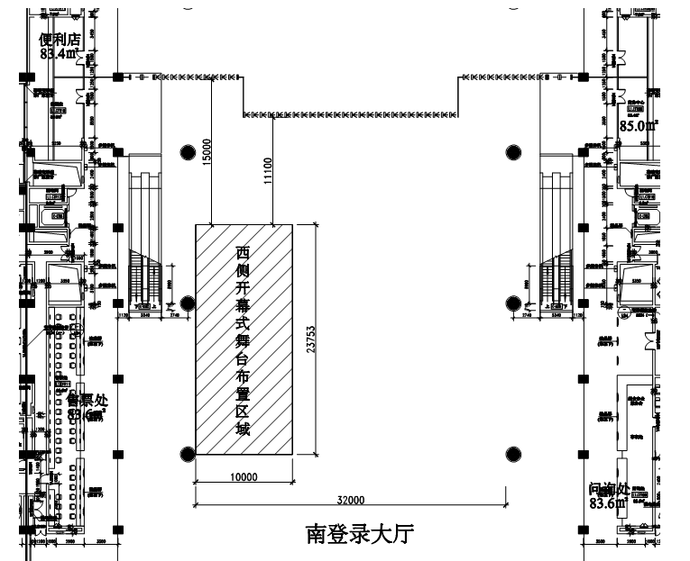
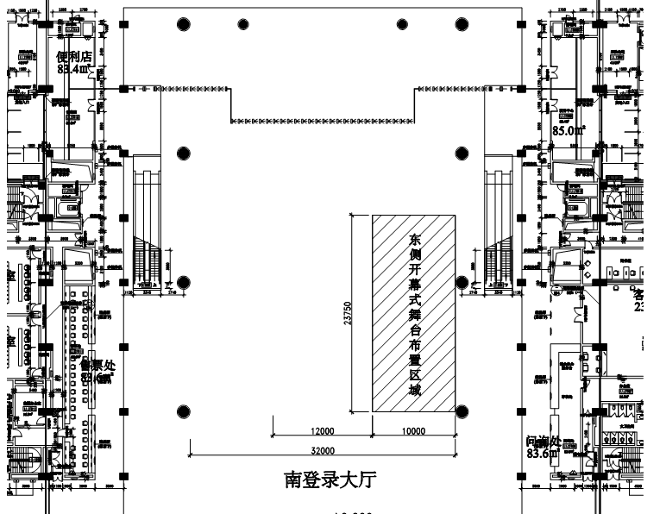
东侧开幕式舞台布置区域：

